Место классической музыки
в современной цивилизации
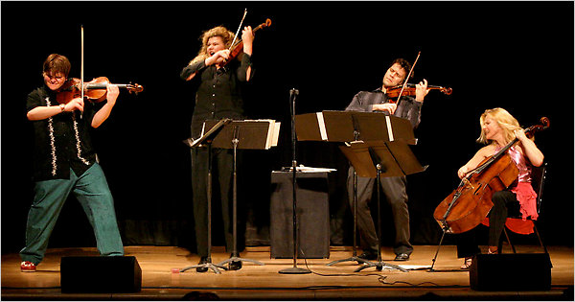

Информационно-культурный центр искусства и музыки библиотеки им. В. В. Маяковского / Невский, 20 приглашает вас 10 июня 2011 года в 19:00 на аудиоперфоманс «Место классической музыки в современной цивилизации» из цикла «Слово о музыке».
Автор и ведущий - композитор Виктор Соболенко.
Вход свободный.
Аудиоперфоманс из цикла «Слово о музыке» будет посвящён различным интерпретациям классической музыки европейской традиции в современном обществе. Академическое исполнение или аутентичное? Джазовая обработка классики или версия в стиле поп музыки? Традиционная форма концерта или шоу? Точкой отсчета в разговоре о музыкальных проблемах станет книга известного дирижера Николауса Арнонкура «Музыка языком звуков».
Прозвучат музыкальные примеры в звукозаписи и живом исполнении.
http://sobolenko.narod.ru Виктор Соболенко

